排污许可证
证书编号：916400005541616821001P
单位名称: 中国石化长城能源化工（宁夏）有限公司
注册地址: 宁夏灵武市宁东能源化工基地
法定代表人: 曹维鹤
生产经营场所地址: 宁夏宁东能源化工基地煤化工园区C区
行业类别: 有机化学原料制造 | 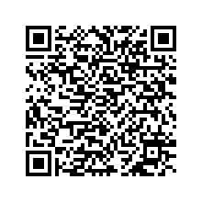
统一社会信用代码：916400005541616821
有效期限：自2017年06月23日至2020年06月22日止
发证机关：（盖章）宁夏回族自治区环境保护厅
发证日期：2017年06月23日
中华人民共和国环境保护部监制 宁夏回族自治区环境保护厅印制

